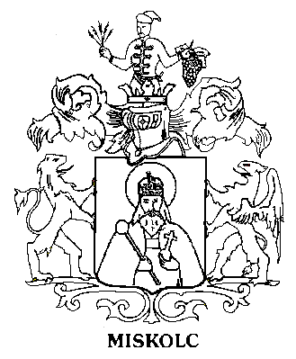

Miskolc Megyei Jogú Város

Polgármestere

FÜSTKÖD-RIADÓ TÁJÉKOZTATÁSI FOKOZAT ELRENDELÉSE
Tájékoztatjuk a Tisztelt Lakosságot, hogy az automatikus mérőállomásokon a szálló por (PM₁₀) koncentráció túllépte a tájékoztatási küszöbértéket ezért a 306/2010. (XII.23.) Korm. rendelet és a 30/2013.(X.1.) önkormányzati rendelet alapján
elrendelem a füstköd-riadó tájékoztatási fokozatát

LAKOSSÁGI TÁJÉKOZTATÁS
Légszennyező anyag | Tájékoztatási küszöbérték  [ug/m³] | Riasztási küszöbérték  [ug/m³]
Szálló por (PM₁₀) | 75 ug/m³ két egymást követő napon és a meteorológiai előrejelzések szerint a következő napon javulás nem várható | 100 ug/m³ két egymást követő napon és a meteorológiai előrejelzések szerint a következő napon javulás nem várható

Miskolc Búza tér | Dátum | Mért érték [ug/m³] | A túllépés mértéke [%]
 | 2020.01.07. | 92 | 22,4
 | 2020.01.08. | 97 | 29,2
Miskolc Alföldi út | Dátum | Mért érték [ug/m3] | A túllépés mértéke [%]
 | 2020.01.07. | 89 | 18,1
 | 2020.01.08. | 84 | 11,7

Meteorológiai előrejelzés
Az Országos Meteorológiai Szolgálat előrejelzése szerint további levegőminőség romlás várható a következő napokban

Kérjük, vegyen részt a szmoghelyzet mérséklésében!
A légszennyezettség további romlását mérsékelhetjük a következőkkel:
- Ne használják a személyautót, (főleg a dízelüzeműeket) utazzanak közösségi közlekedéssel;
- Amennyiben lehetséges, mérsékelni kell a szilárd (szén, fa) és olajtüzelésű fűtőberendezések használatát. Ha van lehetőség gázfűtésre, inkább azt használják;
- Száraz fát használjanak fűtésre;
- Ne égessenek hulladékot, műanyagokat;
- Kerüljék a porképződéssel járó tevékenységek végzését;

A tájékoztatási fokozat alatt tilos az avar és kerti hulladék nyílt téri égetése, valamint bármilyen egyéb nyílt téri égetés! Ennek betartatására és fokozott ellenőrzésére felhívtam a Miskolci Önkormányzati rendészet figyelmét.

A szálló por egészségügyi hatásai:
A porrészecskék ingerlik, esetleg sértik a szem kötőhártyáját, a felső légutak nyálkahártyáját. A 10 mikronnál kisebb porrészecskék lejutnak a tüdőhólyagokba. A tüdőelváltozást befolyásolja a belélegzett por mennyisége, fizikai tulajdonságai és kémiai összetétele. A por belégzése a légzőszervi betegek (asztma, bronchitis) állapotát súlyosbítja, csökkenti a tüdő ellenálló képességét a fertőzésekkel, toxikus anyagokkal szemben. A porrészecskék toxikus anyagokat (például fémeket, karcinogén, mutagén anyagokat), valamint baktériumokat, vírusokat, gombákat adszorbeálnak és elősegítik bejutásukat a szervezetbe. Veszélyeztetettek a légúti betegségben szenvedők, az idősek és a gyermekek.

Szabadban tartózkodás, szellőztetés
A levegő szennyezettsége a késő-délutáni, esti, éjjeli órákban a legmagasabb, ekkor kerüljék a szabadban való tartózkodást, illetve a szellőztetést. A délelőtt és a kora délutáni órákban a levegő szennyezettsége általában alacsonyabb, ekkor érdemes szellőztetni, sétálni, szabadban tartózkodni.
A levegőminőségi adatok alakulásáról a http://www.levegominoseg.hu honlapon tájékozódhatnak.

Együttműködésüket előre is köszönöm.

Miskolc, 2020. január 09.
Tisztelettel:

Veres Pál
. polgármester

